


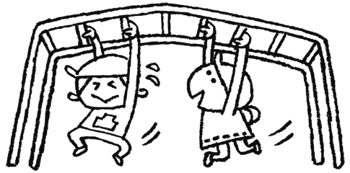



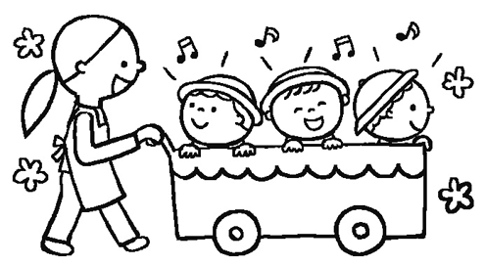







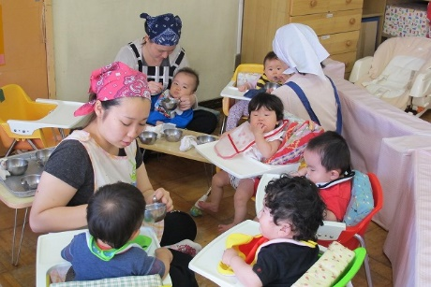
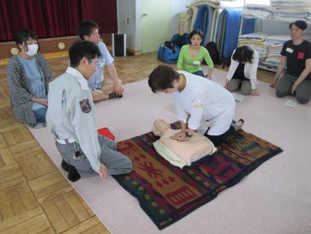
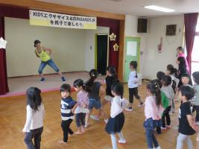
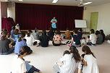
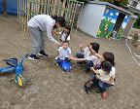
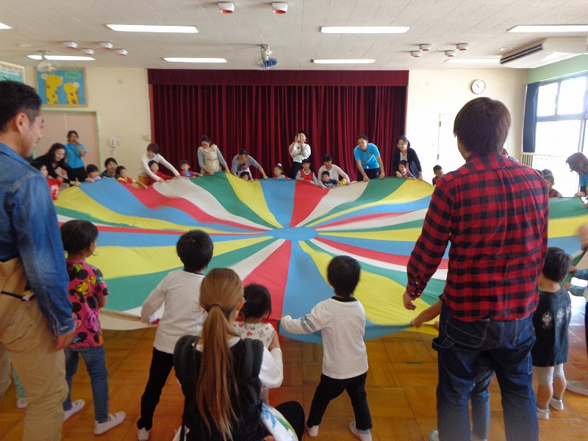
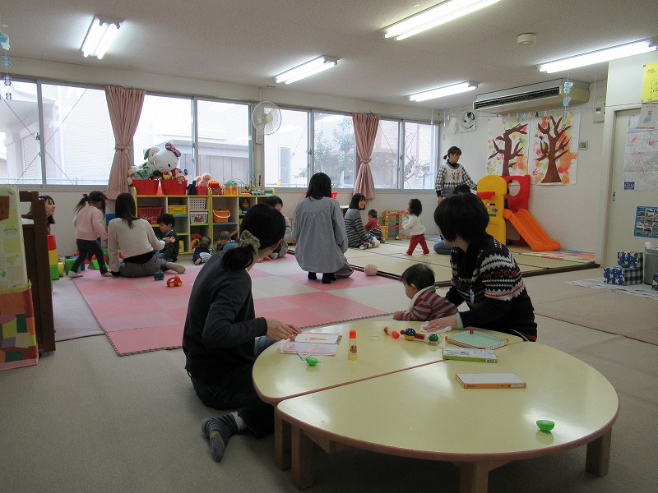
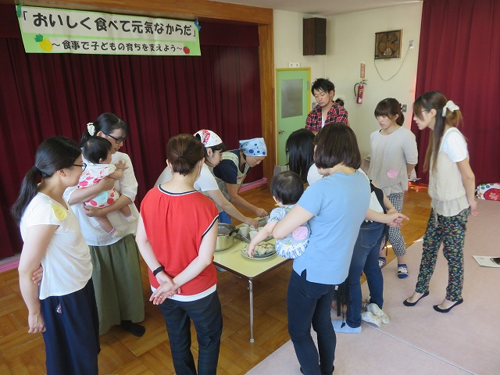

園庭開放
1日保育士
発行元 柏市役所保育運営課（子育てサポート委員会）
０４－７１６７－１１３７
０４－７１２８－５５１７

一時預かり・リフレッシュ

＊保育園の園庭で自由に遊ぶことができます。園庭の遊具を使ったり，園児と一緒に遊びませんか？
各園の予定はマップ一覧でご参照ください。どうぞお気軽
にご参加ください。
＊保護者の方の私的な理由で保育園でお子さんを一時的にお預かりする制度です。
＊公立保育園では，豊町・豊四季乳児・
・豊四季・若葉・増尾・高柳西・高野台・名戸ヶ谷保育園で行っています。
＊豊四季乳児・豊四季は，統合ため
１０月３１日で休止します。
＊お子さんと一緒に，保育園
生活を経験してみませんか？
★問い合わせ
7173－9087
(東中新宿保育園)

＊０歳から３歳位までのお子さんとお母さんの交流の場です。親子で遊びながら保育士と気軽におしゃべりができるところです。
また，離乳食の進め方，親子ヨガ，
おもちゃづくりなどの企画もあります。
こあら ☎７１７２－２００１
(酒井根保育園)
らっこ ☎７１３１－０１７９
(富勢保育園)

＊お子さんのことで
心配な事，気になる事などありましたら，電話相談，来園相談を受け付けています。
(各保育園)

＊各保育園では子育てに役立つ育児講座を開催しています。内容，開催日時等，各保育園で異なりますので，各保育園にお問い合わせください。また，『はぐはぐ柏』に掲載しています。
ご覧ください。

柏市

地域子育て支援センター

育児講座
地域子育て支援センター

